# 附件一

**“鲲鹏展翅･聚力入黔”**

**鲲鹏应用创新大赛2022-贵州区域赛**

2022年4月25日

贵州省鲲鹏生态创新中心

All rights reserved

版权所有 侵权必究

目录

附件一 2

“鲲鹏展翅･聚力入黔”鲲鹏应用创新大赛2022-贵州区域赛 4

一、 大赛主题 4

二、 大赛目的 4

三、 组织机构 5

四、 参赛对象 5

五、 参赛须知 5

**（一）参赛要求** 5

**（二）组队要求** 6

**（三）报名流程** 6

**（四）赛事交流** 6

六、 赛题详情 7

**（一）应用类赛道** 7

**1、赛题说明** 7

**2、参赛要求** 8

**3、作品提交要求** 8

**4、评分标准** 9

**5、加分项** 9

**（二）开源类赛道** 11

1、赛题说明 11

2.、参赛要求 11

3.、作品提交要求 11

4、评分标准 12

七、 奖项设置（区域赛奖金池共计10.8万元） 13

八、 大赛日程设置 14

“鲲鹏展翅･聚力入黔” 鲲鹏应用创新大赛2022——贵州区域赛

为落实《国务院关于支持贵州在新时代西部大开发上闯新路的意见》（国发〔2022〕2号），奋力在实施数字经济战略上抢新机，加快建设数字经济发展创新区，贵州省大数据发展管理局、贵阳市人民政府、贵安新区管理委员会担任“鲲鹏展翅·聚力入黔”鲲鹏应用创新大赛2022——贵州区域赛指导单位，由华为技术有限公司主办，贵州省鲲鹏生态创新中心承办，共同推动构建鲲鹏产业生态。大赛旨在以赛促学、以赛促用、以赛聚力，实现产学研深度融合，推动高校培养高端实战化应用创新型人才，助力企业数字化转型，加强产业集聚，为鲲鹏生态建设提供主力军。同时，以大赛为载体，联接政企校，活跃开发者，共同推进鲲鹏生态建设。

1. **大赛主题**

“鲲鹏展翅･聚力入黔”鲲鹏应用创新大赛2022-贵州区域赛

1. **大赛目的**

（1）以赛促学、以赛促用，推动鲲鹏人才培育和储备，促进鲲鹏技术与商业应用落地。

（2）深化政产学研用协作，搭建政校企交流平台，推动实现产学研深度融合。

（3）以大赛为载体，联接政企校，繁荣产业氛围，加强产业集聚，实现鲲鹏生态共建。

1. **组织机构**

全国指导单位：工业和信息化部、财政部

区域指导单位：贵州省大数据发展管理局

贵阳市人民政府

贵安新区管理委员会

主办单位 ：华为技术有限公司

承办单位 ：贵州省鲲鹏生态创新中心

协办单位 ：云上贵州大数据产业发展有限公司

贵州云上鲲鹏科技有限公司

广州中望龙腾软件股份有限公司

统信软件技术有限公司

永中软件股份有限公司

慧科教育科技集团有限公司

泰克教育

贵州大学

1. **参赛对象**

针本赛场主要面向企业伙伴/高校/科研院所参赛者，同一企业/高校/科研院所允许多个不同解决方案团队报名参赛（需要分别注册鲲鹏社区账号，使用不同作品参赛）。

1. **参赛须知**

**（一）参赛要求**

1、部分赛道需参赛队伍提供企业授权函（请在官方报名通道点击下载，作品提交截止前提供即可）

2、部分赛道参赛方案要在作品提交截止时间之前（6月20日）完成鲲鹏认证并获得技术认证证书，或者正在鲲鹏技术认证流程中的方案，需提供测试报告。（注：鲲鹏技术认证证书或测试报告与作品一起提交）

3、参赛队伍需要对项目拥有自主知识产权。

**（二）组队要求**

1、参赛人员需要在报名系统组队，队伍名称格式：公司/学院/实验室名称+团队名称；

2、所有参赛人员必须注册鲲鹏社区账号，奖项名单按照报名登记的团队信息所含账号为准，如果团队成员未在鲲鹏社区注册账号，将被认为是无效队员，不会纳入团队名单；

3、队伍总人数不超过5人。

**（三）报名流程**

（1）点击大赛官网内所属区域报名通道主页上方“立即报名”按钮进行报名，已有华为账号的用户直接登录华为账号填写信息即可报名成功，还未注册华为账号的用户需要完成注册，然后填写报名信息完成报名。

（2）如果是多人组队参赛，参赛选手在报名成功之后在页面详情中选择创建队伍或加入已有团队，创建团队的人即为队长，队长拥有添加团队成员、审批队员申请加入等权限。

（3）大赛组委会将比赛所需云资源以现金券的形式发放给各有效参赛团队，选手自行购买相关云资源。

**（四）赛事交流**

大赛过程中如果有任何疑问，各位选手在报名入口内扫码加入大赛交流群，也可通过联系大赛承办方接口人进行答疑。大赛交流群会及时分享最新赛事动态。

1. **赛题详情**

本次大赛设置两大赛道，三个赛题方向，分为应用类赛道，包括“数字政府”、“企业数字化”两个赛题，开源类赛道“openEuler”1个赛题。请仔细查阅两条赛道的赛题详情：

**（一）应用类赛道**

**1、赛题说明**

1. 数字政府类赛题：

征集基于鲲鹏技术的面向政府的解决方案，推荐但不限于以下方向：

政务一网通、智慧城市、智慧海关、政务云行业应用、政务大数据、政府数据治理、智慧交警（包含交警的集成智慧平台、互联网监控平台）、警务云大数据、云手机、视频云（包括视频云、雪亮工程、市域治理）等解决方案。

1. 企业数字化赛题：

征集基于鲲鹏技术的解决方案，推荐但不限于以下方向：

面向大型企业提供的智慧管网、智慧油田、智慧矿山、智慧港口、智慧公路、智慧机场 /轨道交通、电力数字化、铁路民航调度系统、油气/汽车核心生产系统等场景的解决方案；

面向运营提供的网络云、VAS、CRM、BOSS、大数据、网管系统、 DPI、CDN、数字创新业务等场景的解决方案；

面向医疗、教育、企业、物流等行业的解决方案。

**2、参赛要求**

1. 赛题主要面向企业ISV，参赛队伍提供企业授权函（需盖公章）
2. 参赛方案完成鲲鹏技术认证，获得技术认证证书，或者正在鲲鹏技术认证流程中的方案，需提交测试报告

**3、作品提交要求**

1. 本次大赛中同一个作品只能参加一个区域赛的评选，如有发现在多个区域重复报名，会取消该作品的本次参赛资格和评选资格
2. 参赛队伍需要对项目拥有自主知识产权，历届获奖作品经过产品升级迭代后才可参加评选
3. 参赛队伍的作品需要在作品提交截止时间之前（8月20日）完成鲲鹏技术认证，获得技术认证证书，或者正在鲲鹏技术认证流程中的方案，需提供测试报告，并把鲲鹏技术认证证书或测试报告与作品一起提交
4. 提交作品方案包括（作品介绍PPT +兼容性认证证书/测试报告+公司授权函+Demo/演示视频（可选））
5. 格式要求：请将参赛作品打包成zip压缩包
6. 作品命名要求：公司简称-作品名称-队长姓名-队长手机号.zip
7. 提交次数：每个队伍在比赛作品提交期间有10次提交机会，大赛组委会将取最后提交的作品，用于比赛评审

**4、评分标准**

（1）方案创新性：与鲲鹏联合的解决方案，在技术、设计等方面具有创新点，满足计算多元化发展趋势，相比现有产品富有突破性，方案具有产业标杆效应

（2）技术领先性：具备优良的架构设计，技术选型合理，利用华为提供的工具进行深度调优，充分发挥鲲鹏计算平台优势，提升解决方案竞争力

（3）商业前景：有明确的市场定位和目标用户，有可行性的商业计划，有清晰的可持续的盈利模式，具备成熟的商业案例

（4）社会价值：创造出积极的社会影响，推动行业进步，普惠数字生活，覆盖领域包括但不限于医疗健康、教育科普、交通出行、经济发展、环境保护、公益援助、提升社会资源效率，或有助于解决广泛性社会问题

**5、加分项**

满足以下任意条件即可获得相应的加分，具体分值待公布：

1、参赛作品可运行在openEuler系操作系统

2、参赛作品获得Huawei Validated测试认证

3、使用鲲鹏开发套件DevKit进行原生开发（链接：https://www.hikunpeng.com/developer/devkit）

a.使用鲲鹏DevKit中鲲鹏代码迁移工具、鲲鹏开发框架、场景化SDK、云测服务中任选两项功能，提供测试报告。

b.使用鲲鹏DevKit中鲲鹏编译器、鲲鹏性能分析工具中任选一项功能，提供测试报告。

4、使用鲲鹏应用使能套件BoostKit发挥极致性能（链接：https://www.hikunpeng.com/developer/boostkit）

a.使用鲲鹏BoostKit 基础加速软件包，包含基础性能优化、基础加速算法，基础加速库、实现应用性能超越业界水平，提供测试报告（需要说明采用的具体基础加速软件包的内容）；

b.使用鲲鹏BoostKit 应用加速软件包，包含机器学习&图分析算法、OmniData算子下推、全局缓存、机密计算TrustZone套件、鲲鹏加速引擎等技术，实现应用性能倍级提升，提供测试报告（需要说明采用的具体应用加速软件包的内容）；

备注：详情见鲲鹏BoostKit技术列表（若参赛作品使用BoostKit收费技术，需参赛队伍提交免费使用申请，仅供本次大赛使用）

**（二）开源类赛道**

### 1、赛题说明

为激发学生参与鲲鹏应用创新的主动性和积极性，围绕openEuler操作系统的内核、虚拟化、网络、安全、云原生、嵌入式、编程语言、基础设施等技术方向，在openEuler社区孵化原创开源创新项目。开源类赛道鼓励学生充分发挥自己的创新能力，发散性思维，碰撞更多openEuler技术结合行业场景进行创新应用的思想火花。

### 2.、参赛要求

（1）赛题主要面向高校/科研院所/企业开源爱好者

（2）参赛人员需要在报名系统组队，团队成员需大于1人

### 3.、作品提交要求

（1）本次大赛中同一个作品只能参加一个区域赛的评选，如有发现在多个区域重复报名，会取消该作品的本次参赛资格和评选资格

（2）参赛队伍需要对项目拥有自主知识产权，历届获奖作品经过产品升级迭代后才可参加评选

（3）提交作品方案包括（作品介绍PPT +Demo/演示视频（可选））

格式要求：请将参赛作品打包成zip压缩包

（4）作品命名要求：高校/科研机构/企业简称-作品名称-队长姓名-队长手机号.zip

（5）提交次数：每个队伍在比赛作品提交期间有10次提交机会，大赛组委会将取最后提交的作品，用于比赛评审

### 4、评分标准

拟定评分标准如下：

|  |  |  |
| --- | --- | --- |
| 评分项目 | 满分 | 评分标准 |
| A、创新性 | 40 | 作品具有原始创新或技术突破，相比现有项目具有标杆效应 |
| B、功能性 | 20 | 作品的功能完成度 |
| C、完整性 | 15 | 作品关于需求、开发、设计、测试、使用等文档的完整度 |
| D、设计 | 15 | 作品架构设计、可用性、伸缩性、扩展性、复用性、安全性等 |
| E、性能 | 10 | 作品在使用过程中的性能对比 |

注：作品提交次数累计不超过10次

1. **奖项设置（区域赛奖金池共计10.8万元）**

一等奖：1支队伍/赛道（现金奖12000元，颁发获奖证书）

二等奖：2支队伍/赛道（现金奖6000元，颁发获奖证书）

三等奖：4支队伍/赛道（现金奖3000元，颁发获奖证书）

参赛奖：提交做品即可获得华为认证考券1张

贵州区域其他权益：

1、优先纳入鲲鹏生态创新中心年度优秀案例

2、优先在鲲鹏生态创新中心宣传渠道进行企业及项目推广

3、优先参与鲲鹏生态创新中心组织的市场活动

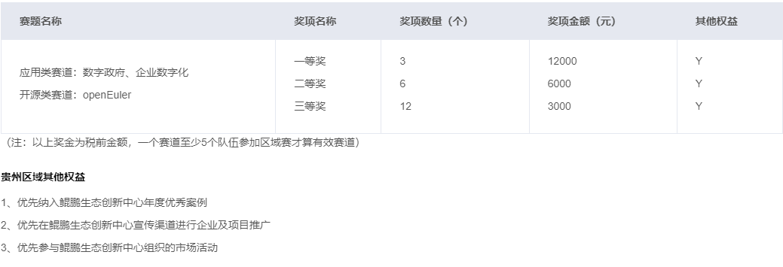

注：区域赛各赛题第一名可直接推荐参加鲲鹏应用创新大赛全国赛，总决赛奖金池为300+万元，鲲鹏应用创新大赛全国赛分为“数字政府”、“科技金融”、“企业数字化”、“openEuler”、“openGauss”、“HPC”和“初创应用”7个赛题，奖项设置一致（除初创应用赛道），总决赛中评选出每个赛题的TOP6队伍将荣获奖金激励。

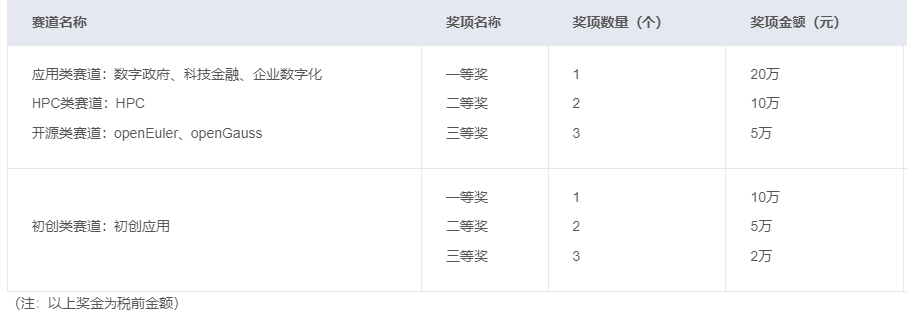

1. **大赛日程设置**

|  |  |
| --- | --- |
| 时间 | 完成事项 |
| 4月22日 | 全国大赛启动（赛事上线及发布） |
| 4月25日 | 区域线上报名通道开启 |
| 5月16日 | 鲲鹏训练营 |
| 6月20日 | 区域初赛 |
| 6月28日 | 鲲鹏技术沙龙 |
| 7月29日 | 区域决赛暨颁奖闭幕 |
| 9月7日 | 全国半决赛 |
| 9月21日 | 全国总决赛 |

注：大赛日程安排将视实际情况进行调整，最新议程以大赛公布的最新信息为准。

【特别说明】

比赛为免费报名，不需要向主办方缴纳参赛费。参赛选手及其作品不得违背法律法规！

任何大赛组委会成员及媒体不得在未获得选手许可的要求下披露其作品创意并将其作品商用。

本次大赛将设置仲裁委员会，仲裁委员会将监督本次大赛的公平公正性。

本次大赛最终解释权归大赛组委会所有。